Kennisgeving voornemen tot uitgifte in erfpacht van perceel grond: Paasheuvelweg 4, 1105 BH te Amsterdam
Voornemen tot uitgifte in erfpacht van een perceel grond
Adres: Paasheuvelweg 4, 1105 BH Amsterdam
Perceel bestaand erfpachtrecht: Gemeente Amsterdam, sectie WPK02M, nummer 597, index G én Gemeente Amsterdam, sectie WPK02M, nummer 615, index G.
Uit te geven perceel: klein gedeelte van gemeente Amsterdam, sectie WPK02M, nummer 17699, index G
Perceelgrootte uitbreiding: circa 90 m2
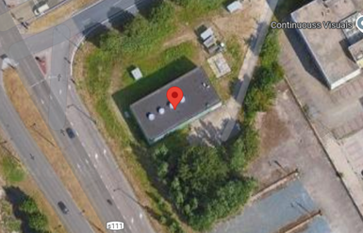
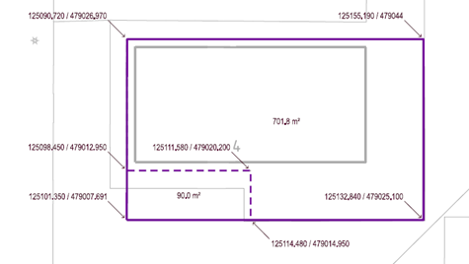
Het in erfpacht uit te geven perceel van 90 m2, op bovenstaande tekening met gestippelde arcering aangeduid, betreft een stuk grond dat zit ingeklemd tussen de hoger gelegen openbare weg en het naastgelegen grotere erfpachtterrein van circa 950 m2, dat al in handen is van dezelfde gegadigde,
namelijk Vattenfall, die nu in aanmerking komt voor de onderhavige erfpachtuitgifte.
Onderbouwing/ motivering conform Didam
Op het naastgelegen grotere erfpachtperceel van circa 950 m2 bevindt zich een warmteoverdrachtstation dat hoognodig dient te worden uitgebreid. Om die uitbreiding optimaal te kunnen uitvoeren, moet ook het bestaande grotere erfpachtperceel qua oppervlakte worden uitgebreid. Gezien de specifieke locatie kan dat alleen worden bewerkstelligd door middel van erfpachtuitgifte van het onderhavige perceel van circa 90 m2, waarna dit perceel met het bestaande grotere erfpachtperceel zal worden samengevoegd.
De gemeente is van mening dat voor voormelde uitgifte in erfpacht slechts één serieuze gegadigde in aanmerking komt, namelijk Vattenfall, als erfpachter van het naastgelegen grotere erfpachtperceel, op grond van de navolgende objectieve, toetsbare en redelijke criteria:
- Vanwege zijn geïsoleerde ligging, immers omringd en ingeklemd tussen begroeiing, de hoger gelegen openbare weg en het naastgelegen grotere erfpachtterrein, verder alleen bereikbaar via het naastgelegen grotere erfpachtterrein, is het uit te geven perceel niet geschikt voor een zelfstandige ontwikkeling.
- De perceelsuitbreiding is benodigd om de integrale uitbreiding van het warmteoverdracht station, die grotendeels op het naastgelegen grotere erfpachtperceel van Vattenfall plaatsvindt, zo optimaal mogelijk te kunnen uitvoeren. Optimalisatie is aan de orde omdat Vattenfall anders niet in staat is het bestaande warmteoverdrachtstation op de gewenste wijze uit te breiden.
- Het gaat om de uitgifte van restgronden met een beperkt metrage, die als zodanig geen toegevoegde waarde en/ of zelfstandige functies kunnen hebben.
Kort geding en Vervaltermijn
Partijen die zich niet kunt verenigen met dit voornemen, dienen uiterlijk 20 dagen na publicatie van het voornemen in het Gemeenteblad een gerechtelijke procedure in kort geding aanhangig te hebben gemaakt bij de afdeling privaatrecht van de rechtbank Amsterdam door middel van het laten uitbrengen van een dagvaarding in kort geding aan het adres van de gemeente Amsterdam.
De termijn van 20 kalenderdagen is een vervaltermijn. Indien niet binnen deze termijn een Kort Geding aanhangig is gemaakt kunnen er geen aanspraken jegens de gemeente Amsterdam ter zake van de uitgifte in erfpacht van vermeld perceel worden gemaakt.

